小泊村の喫煙対策
小泊村保健師 三和真澄
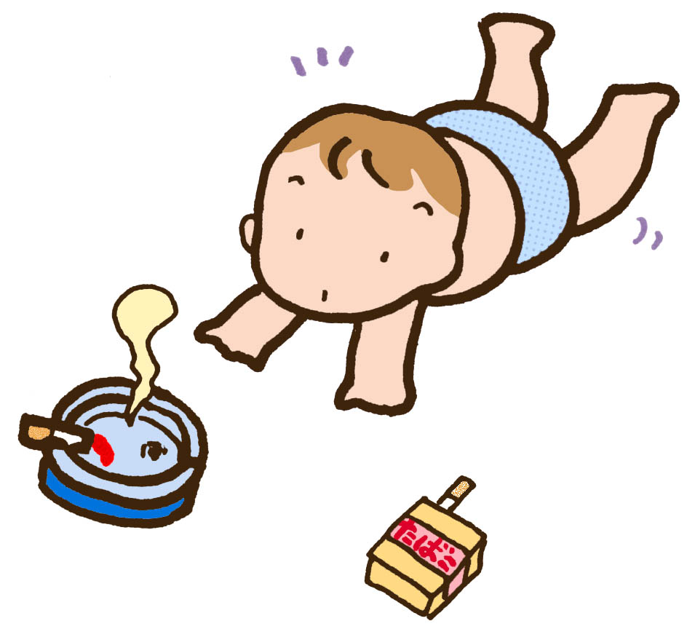
- 取り組みのきっかけ
高い肺がん死亡率
→とくに女性･･･標準化死亡比２０７.２（平成９年）
高い喫煙率
 | 男 性 | 女 性  ＊小泊村喫煙率：平成14年度健康こどまり21計画策定に係る村民アンケート調査結果  ＊青森県喫煙率：平成8年県民栄養調査
小泊村 | ４７.０％ | ２１.６％
青森県 | ５７.２％ | １１.９％
高い乳児死亡率
→平成６年～平成１０年の５年間で乳児死亡数６件、死亡率は３０.５

- 喫煙対策事業の概要
保健所の喫煙対策推進モデル事業での取り組み（平成１２年度～平成１４年度）
前述の問題点を受け、五所川原保健所と共同で喫煙対策に取り組んだ。
モデル事業終了後は、村単独で継続して実施。
【主な事業内容】
防煙対策 | 小学生への禁煙・分煙推進ポスターの募集、小学校での喫煙予防教育、エプロンシアターの製作・上演
分煙対策 | 妊娠届出時分煙指導、新生児訪問時分煙指導、禁煙・分煙推進ポスターの掲示（村内施設・事業所）、喫煙対策実態調査、分煙研修会
禁煙対策 | 妊娠届出時禁煙指導、新生児訪問時禁煙指導、喫煙者個別健康教育（老人保健事業）、禁煙教室
啓発普及 | 健康展でのポスター・パネル展示、広報・カレンダーへのコラム掲載、喫煙対策をまとめた小冊子の毎戸配布
＊斜体の事業については、モデル事業でのみ実施

- 幼児への防煙対策
防煙教育エプロンシアター『元気王国ものがたり』の製作・上演
（ねらい）幼少期からタバコの害についての正しい知識にふれさせることで、将来の無煙世代の育成につなげる。
（製作メンバー）子育てサークルたんぽぽ、小泊保育所・幼稚園職員、地域子育て支援センター職員、子育てメイト、村保健師、保健所保健師
（上演場所）小泊保育所、小泊幼稚園、健康展、育児セミナーなど
（幼児の反応）
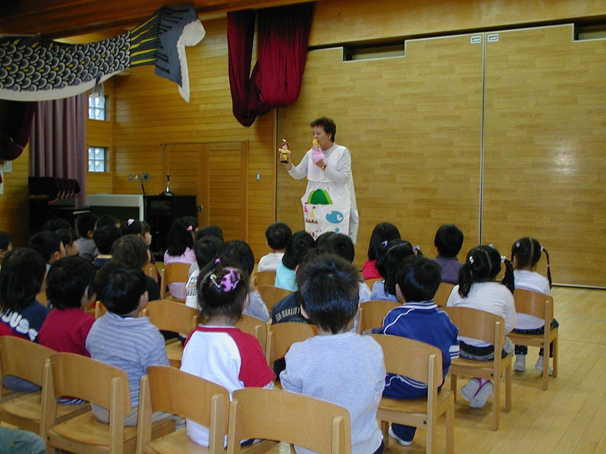
４歳児でもストーリーの内容が理解でき、子ども達からは上演中も「お父さんもタバコ吸ってるよ」「タバコはキライ」「家に帰ったら、お父さんに教える！」など素直な声が返ってくる。また、子ども達が家に帰ってから家族に教えたり、保護者も一緒に見る機会もあったことで、保護者に子どもや家庭での喫煙対策について考えてもらうきっかけになり、家庭への波及効果が期待できる。

- 無煙世代を育成していくためには、幼児期への取り組みだけでなく、小学校や中学校など各発達段階に応じた教育を、各関係機関と連携し、継続的に行うことが必要。

